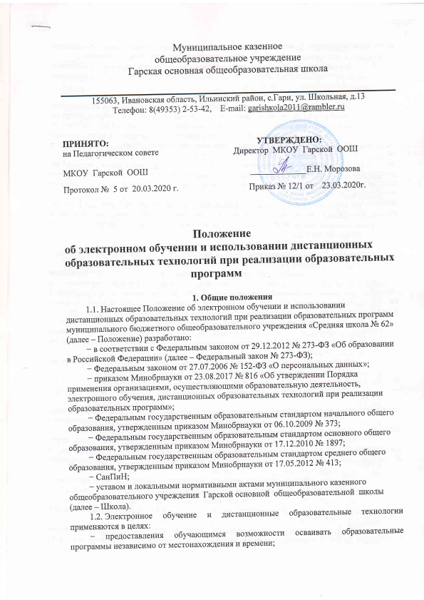

Муниципальное казенное

общеобразовательное учреждение

Гарская основная общеобразовательная школа

155063, Ивановская область, Ильинский район, с.Гари, ул. Школьная, д.13

Телефон: 8(49353) 2-53-42, E-mail: garishкola2011@rambler.ru

**ПРИНЯТО: УТВЕРЖДЕНО:**

на Педагогическом совете Директор МКОУ Гарской ООШ

МКОУ Гарской ООШ _____________Е.Н. Морозова

Протокол № 5 от 20.03.2020 г. Приказ № 12/1 от 23.03.2020г.

**Положение  
об электронном обучении и использовании дистанционных образовательных технологий при реализации образовательных**

**программ**

**1. Общие положения**

1.1. Настоящее Положение об электронном обучении и использовании дистанционных образовательных технологий при реализации образовательных программ муниципального казенного общеобразовательного учреждения Гарской основной общеобразовательной школы (далее – Положение) разработано:

− в соответствии с Федеральным законом от 29.12.2012 № 273-ФЗ «Об образовании в Российской Федерации» (далее – Федеральный закон № 273-ФЗ);

− приказом Минобрнауки от 23.08.2017 № 816 «Об утверждении Порядка применения организациями, осуществляющими образовательную деятельность, электронного обучения, дистанционных образовательных технологий при реализации образовательных программ»;

− Федеральным государственным образовательным стандартом начального общего образования, утвержденным приказом Минобрнауки от 06.10.2009 № 373;

− Федеральным государственным образовательным стандартом основного общего образования, утвержденным приказом Минобрнауки от 17.12.2010 № 1897;

− СанПиН в действующей редакции;

- иными нормативно-правовыми документами в действующей редакции;

− уставом и локальными нормативными актами муниципального казенного общеобразовательного учреждения Гарской основной общеобразовательной школы (далее – Школа).

1.2. Электронное обучение и дистанционные образовательные технологии применяются в целях:

− предоставления обучающимся возможности осваивать образовательные программы независимо от местонахождения и времени;

− повышения качества обучения путем сочетания традиционных технологий обучения и электронного обучения и дистанционных образовательных технологий;

− увеличения контингента обучающихся по образовательным программам, реализуемым с применением электронного обучения и дистанционных образовательных технологий.

1.3. В настоящем Положении используются термины:

Электронное обучение – организация образовательной деятельности с применением содержащейся в базах данных и используемой при реализации образовательных программ информации и обеспечивающих ее обработку информационных технологий, технических средств, а также информационно-телекоммуникационных сетей, обеспечивающих передачу по линиям связи указанной информации, взаимодействие обучающихся и педагогических работников.

Дистанционные образовательные технологии – образовательные технологии, реализуемые в основном с применением информационно-телекоммуникационных сетей при опосредованном (на расстоянии) взаимодействии обучающихся и педагогических работников.

1.4. Местом осуществления образовательной деятельности при реализации образовательных программ с применением электронного обучения, дистанционных образовательных технологий является место нахождения Школы независимо от места нахождения обучающихся.

**2. Компетенция Школы при применении электронного обучения, дистанционных образовательных технологий при реализации образовательных программ**

2.1. Школа вправе применять электронное обучение и дистанционные образовательные технологии при реализации образовательных программ в предусмотренных Федеральным законом № 273-ФЗ формах получения образования и формах обучения или при их сочетании, при проведении учебных занятий, практик, текущего контроля успеваемости, промежуточной и итоговой аттестации обучающихся.

2.2. Школа доводит до участников образовательных отношений информацию о реализации образовательных программ или их частей с применением электронного обучения, дистанционных образовательных технологий, обеспечивающую возможность их правильного выбора.

2.3. При реализации образовательных программ или их частей с применением электронного обучения, дистанционных образовательных технологий Школа:

− обеспечивает соответствующий применяемым технологиям уровень подготовки педагогических, научных, учебно-вспомогательных, административно-хозяйственных работников;

− оказывает учебно-методическую помощь обучающимся, в том числе в форме индивидуальных консультаций, оказываемых дистанционно с использованием информационных и телекоммуникационных технологий;

− самостоятельно определяет соотношение объема занятий, проводимых путем непосредственного взаимодействия педагогического работника с обучающимся, и учебных занятий с применением электронного обучения, дистанционных образовательных технологий;

− ведет учет и осуществляет хранение результатов образовательного процесса и внутренний документооборот на бумажном носителе и/или в электронно-цифровой форме в соответствии с требованиями Федерального закона от 27.07.2006 № 152-ФЗ «О персональных данных», Федерального закона от 22.10.2004 25-ФЗ «Об архивном деле в Российской Федерации».

2.4. При реализации образовательных программ или их частей с применением электронного обучения, дистанционных образовательных технологий Школа вправе не предусматривать учебные занятия, проводимые путем непосредственного взаимодействия педагогического работника с обучающимся в аудитории.

2.5. При реализации образовательных программ или их частей с применением исключительно электронного обучения, дистанционных образовательных технологий Школа самостоятельно и (или) с использованием ресурсов иных организаций:

− создает условия для функционирования электронной информационно-образовательной среды, обеспечивающей освоение обучающимися образовательных программ или их частей в полном объеме независимо от места нахождения обучающихся;

− обеспечивает идентификацию личности обучающегося, выбор способа которой осуществляется организацией самостоятельно, и контроль соблюдения условий проведения мероприятий, в рамках которых осуществляется оценка результатов обучения.

2.6. Школа вправе осуществлять реализацию образовательных программ или их частей с применением исключительно электронного обучения, дистанционных образовательных технологий, организуя учебные занятия в виде онлайн-курсов, обеспечивающих для обучающихся независимо от их места нахождения и организации, в которой они осваивают образовательную программу, достижение и оценку результатов обучения путем организации образовательной деятельности в электронной информационно-образовательной среде, к которой предоставляется открытый доступ через информационно-телекоммуникационную сеть интернет.

Освоение обучающимся образовательных программ или их частей в виде онлайн-курсов подтверждается документом об образовании и (или) о квалификации либо документом об обучении, выданным организацией, реализующей образовательные программы или их части в виде онлайн-курсов.

**3. Учебно-методическое обеспечение**

3.1. Учебно-методическое обеспечение учебного процесса с применением электронного обучения, дистанционных образовательных технологий включает электронные информационные образовательные ресурсы (ЭИОР), размещенные на электронных носителях и/или в электронной среде поддержки обучения, разработанные в соответствии с требованиями ФГОС, локальными документами Школы.

3.2. Учебно-методическое обеспечение должно обеспечивать организацию самостоятельной работы обучающегося, включая обучение и контроль знаний обучающегося (самоконтроль, текущий контроль), тренинг путем предоставления обучающемуся необходимых (основных) учебных материалов, специально разработанных для реализации электронного обучения и дистанционных образовательных технологий.

3.3. В состав учебно-методического обеспечения учебного процесса с применением электронного обучения, дистанционных образовательных технологий входят:

− рабочая программа;

− сценарий обучения с указанием видов работ, сроков выполнения и информационных ресурсов поддержки обучения;

− методические указания для обучающихся, включающие график выполнения работ и контрольных мероприятий, теоретические сведения, примеры решений;

− электронные информационные образовательные ресурсы (ЭИОР), размещенные на электронных носителях и/или в электронной среде поддержки обучения, разработанные в соответствии с требованиями ФГОС, локальными документами Школы:

а) текстовые – электронный вариант учебного пособия или его фрагмента, литературных произведений, научно-популярные и публицистические тексты, представленные в электронной форме, тексты электронных словарей и энциклопедий;

б) аудио – аудиозапись теоретической части, практического занятия или иного вида учебного материала;

в) видео – видеозапись теоретической части, демонстрационный анимационный ролик;

г) программный продукт, в том числе мобильные приложения.

**4. Техническое и программное обеспечение**

4.1. Техническое обеспечение применения электронного обучения, дистанционных образовательных технологий включает:

– серверы для обеспечения хранения и функционирования программного и информационного обеспечения;

– средства вычислительной техники и другое оборудование, необходимое для обеспечения эксплуатации, развития, хранения программного и информационного обеспечения, а также доступа к ЭИОР преподавателей и обучающихся Школы;

– коммуникационное оборудование, обеспечивающее доступ к ЭИОР через локальные сети и сеть интернет.

4.2. Программное обеспечение применения электронного обучения, дистанционных образовательных технологий включает:

– систему дистанционного обучения с учетом актуальных обновлений и программных дополнений, обеспечивающую разработку и комплексное использование электронных ресурсов (платформы: ZOOM );

– электронные системы персонификации обучающихся;

– программное обеспечение, предоставляющее возможность организации видеосвязи;

– серверное программное обеспечение, поддерживающее функционирование

сервера и связь с электронной информационно-образовательной средой через сеть интернет;

– дополнительное программное обеспечение для разработки электронных образовательных ресурсов.

**5. Порядок организации электронного обучения и применения дистанционных образовательных технологий**

5.1. Выбор предметов для изучения с применением электронного обучения и дистанционных образовательных технологий осуществляется учащимися или родителями (законными представителями) по согласованию со Школой.

5.2. С использованием электронного обучения и дистанционных образовательных технологий могут организовываться такие виды учебных видов деятельности (занятий и работ), как:

– уроки;

– лекции;

– семинары;

– практические занятия;

– лабораторные работы;

– контрольные работы;

– самостоятельная работа;

– консультации с преподавателями.

5.3. Ответственный за электронное обучение контролирует процесс электронного обучения и применения дистанционных образовательных технологий, следит за своевременным заполнением необходимых документов, в том числе журналов.

5.4. При реализации образовательных программ с применением электронного обучения, дистанционных образовательных технологий учителя и ответственные лица ведут документацию: заполняют журнал успеваемости, выставляют в журнал отметки.

5.5. Рекомендуемая непрерывная длительность работы, связанной с фиксацией взора непосредственно на экране устройства отображения информации на уроке, не должна превышать:

− для обучающихся в I–IV классах – 15 мин;

− для обучающихся в V–VII классах – 20 мин;

− для обучающихся в VIII–IX классах – 25 мин;

Оптимальное количество занятий с использованием персональных электронно-вычислительных машин (ПЭВМ) в течение учебного дня для обучающихся I–IV классов составляет один урок, для обучающихся в V–VIII классах – два урока, для обучающихся в IX– три урока.

5.6. При работе на ПЭВМ для профилактики развития утомления необходимо осуществлять комплекс профилактических мероприятий в соответствии с СанПиН .

Во время перемен следует проводить сквозное проветривание с обязательным выходом обучающихся из класса (кабинета).

5.7. Для обучающихся в старших классах при организации производственного обучения продолжительность работы с ПЭВМ не должна превышать 50 процентов времени занятия.

Длительность работы с использованием ПЭВМ в период производственной практики, без учебных занятий, не должна превышать 50 процентов продолжительности рабочего времени при соблюдении режима работы и профилактических мероприятий.

5.8. Внеучебные занятия с использованием ПЭВМ рекомендуется проводить не чаще двух раз в неделю общей продолжительностью:

− для обучающихся II–V классов – не более 60 мин;

− для обучающихся VI классов и старше – не более 90 мин.

Время проведения компьютерных игр с навязанным ритмом не должно превышать 10 мин для учащихся II–V классов и 15 мин для учащихся старших классов. Рекомендуется проводить их в конце занятия.

|  |
| --- |
| **ДОКУМЕНТ ПОДПИСАН ЭЛЕКТРОННОЙ ПОДПИСЬЮ** |
| |  |  | | --- | --- | | logo.png | **ПОДЛИННОСТЬ ДОКУМЕНТА ПОДТВЕРЖДЕНА. ПРОВЕРЕНО В ПРОГРАММЕ КРИПТОАРМ.** | |
| **ПОДПИСЬ** |
| |  |  | | --- | --- | |  |  | | **Общий статус подписи:** | Подпись верна | | **Сертификат:** | 01D6D22187F6A3D0000000072C4B0002 | | **Владелец:** | 04452589768, Директор, Елена Николаевна, Морозова, МКОУ Гарская ООШ, МКОУ Гарская ООШ, Школьная ул, д. 13, 37 Ивановская область, Ильинский р-н, Гари с, RU, 003712001835, ilbuhroo@rambler.ru, 1023701626728 | | **Издатель:** | ООО "АСТРАЛ-М", ООО "АСТРАЛ-М", ca@astralm.ru, 77 г. Москва, г. Москва, RU, 007720623379, Шоссе Энтузиастов д. 56 стр.32 офис 214, 1087746806311 | | **Срок действия:** | Действителен с: 14.12.2020 17:00:46 UTC+03 Действителен до: 14.12.2021 17:00:00 UTC+03 | | **Дата и время создания ЭП:** | 17.05.2021 14:55:57 UTC+03 | |